**SYSTEM DESIGN DESCRIPTION (SDD) TUGAS BESAR SISFO**



**EMPLOYEE’S INFORMATION SYSTEM (EIS)**

**DISUSUN OLEH :**

**AMANDA PUTRI SEPTIANI (1103124296)**

**ASTRID RIFA (1103120065)**

**FILA BRILYANTI UTAMI (1103120067)**

**MUHAMMAD AAFIUDDIN (1103120207)**

**Kelompok Blackhole**

**IF-36-03**

**SCHOOL OF COMPUTING**

**TELKOM UNIVERSITY**

**BANDUNG**

**2014**

**ABSTRAK**

Seiring dengan perkembangan teknologi informasi, maka perusahaan semakin banyak pula membutuhkan pegawai. Karena semakin banyaknya pegawai dan pendataan yang digunakan masih secara manual menimbulkan keterbatasan dalam mendata sumber daya manusia tersebut. Maka dibutuhkan aplikasi yang digunakan untuk memudahkan perusahaan dalam mendata pegawai masuk, pegawai keluar, pendataan gaji pegawai, dan jabatan setiap pegawai.

Salah satu cara yang dilakukan untuk menyelesaikan permasalahan tersebut adalah dengan membuat aplikasi Employee’s Information System (EIS). Employee’s Information System (EIS) adalah aplikasi kepegawaian yang digunakan untuk mempermudah manager keuangan untuk pendataan kepegawaian.

Sistem yang akan dibangun berbasis java dan dibuat dengan menggunakan bahasa pemrograman java, karena berbasiskan pemrograman terstruktur serta menggunakan basis data MySQL. Dengan dibuatnya aplikasi Employee’s Information System (EIS) diharapkan dapat menjadi lebih terkomputerisasi dan dapat mengatasi kekurangan yang ada pada sistem manual.

**Kata Kunci** : pendataan kepegawaian, java, mysql

**BAB I**

**PENDAHULUAN**

* 1. **Kegunaan**

Software Design Description (SDD) ini berupa dokumen yang melengkapi kode program Employee’s Information System (EIS). Kegunaan dari penulisan dokumen ini adalah untuk memberikan penjelasan mengenai perangkat lunak yang akan dibangun baik secara umum maupun secara detail seperti definisi kebutuhan sistem dan spesifikasi kebutuhan fungsional.

Pengguna dari dokumen ini adalah perusahaan dan pengguna operasional perangkat lunak EIS. Dokumen ini digunakan sebagai acuan dan sebagai bahan evaluasi pada saat pengembangan perangkat lunak. Dengan dokumen ini diharapkan pengembangan perangkat lunak aplikasi ini akan lebih terarah dan tidak menimbulkan ambiguitas bagi pihak pengembang dan pengguna perangkat lunak

* 1. **Tujuan**

Tujuan pembuatan SDD (Software Design Description) ini adalah untuk menjelaskan langkah-langkah desain dan proses-proses dalam pembuatan sistem aplikasi yang akan diterapkan pada EIS, dan juga memberi definisi kebutuhan untuk sistem dan spesifikasi kebutuhan fungsional. Fungsi utama dari EIS adalah memudahkan user dapat menggunakan aplikasi ini untuk memudahkan dalam proses presensi pegawai, pendataan gaji pegawai.

Secara ringkas, fungsi utama EIS dapat dijelaskan sebagai berikut :

1. Manager keuangan dapat mendata pegawai tidak secara manual
2. Manager keuangan dapat mendata gaji pegawai sesuai dengan tingkatan pegawai
3. Manager keuangan dapat mengatur presensi pegawai
   1. **Daftar Istilah**

**Definisi dan Singkatan**

Berikut ini dijelaskan definisi dan singkatan yang ada dalam dokumen ini.

**Definisi**

* Presensi : Kehadiran.

**Singkatan**

* EIS merupakan singkatan dari Employee’s Information System
  1. **Sistematika**

Sistematika dari SSD (System Design Description) yang dibuat adalah sebagai berikut.

BAB I Pendahuluan, terdiri dari.

* 1. Kegunaan
  2. Tujuan
  3. Daftar Istilah
  4. Sistematika

BAB II Lingkungan Implementasi, terdiri dari.

2.1. Sistem Perangkat Keras

2.2. Sistem Perangkat Lunak

2.3. Perangkat Implementasi

2.3.1. Implementasi Perangkat Keras

2.3.2. Implementasi Perangkat Lunak

BAB III Deskripsi Perancangan

3.1. Rancangan Basis Data

3.2. Rancangan Sistem Usulan

3.3. Use-case Diagram, Flowchart, DFD

3.4. Rancangan Antarmuka Pemakai

3.5. Arsitektur Perangkat Lunak

# BAB II

# LINGKUNGAN IMPLEMENTASI

## Sistem Perangkat Keras

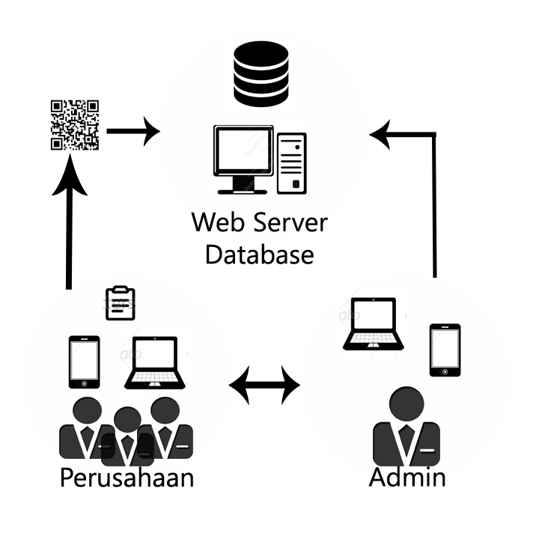

Gambar 1 Sistem Perangkat Keras

Spesifikasi komputer yang dibutuhkan :

1. Processor Intel Core i3
2. *Monitor* VGA yang dapat menampilkan resolusi minimal 800 x 600 pixel.
3. RAM minimal 2 GB

## Sistem Perangkat Lunak

Perangkat lunak pendukung yang dibutuhkan adalah:

1. MySQL & Apache

Sebagai basis data yang dibutuhkan dalam mengoperasikan perangkat lunak.

1. Mozilla Firefox

Sebagai browser internet yang dibutuhkan oleh mengakses localhost database

1. Windows 8 / 7

Sebagai sistem operasi komputer.

## Perangkat Implementasi

* + 1. **Implementasi Perangkat Lunak**

Untuk implementasi perangkat lunak EIS ini digunakan teknik Pemrograman Terstruktur dengan menggunakan Java pada Netbeans dan basis data MySQL, Netbeans digunakan sebagai perangkat lunak pengembang karena tool ini paling familiar dalam pembuatan program Java serta basis data.

* + 1. **Implementasi Perangkat Keras**

Kebutuhan Perangkat Keras yang digunakan sistem dalam implementasinya adalah sebagai berikut.

1. Processor Intel Core i3
2. *Monitor* VGA yang dapat menampilkan resolusi minimal 800 x 600 pixel.
3. RAM minimal 2GB
4. *Keyboard* dan *mouse* untuk interaksi antara pengguna dengan sistem.
5. *Hardisk* minimal 512MB.

**BAB III**

# DESKRIPSI PERANCANGAN

## Rancangan Basis Data

Gambar 2 Diagram Relasi Entitas

## D:\ITT\semester 5\SISFO\TUBES\Mockup\sisfo.pngRancangan Sistem Usulan

Gambar 3 Halaman *Login* Pengguna

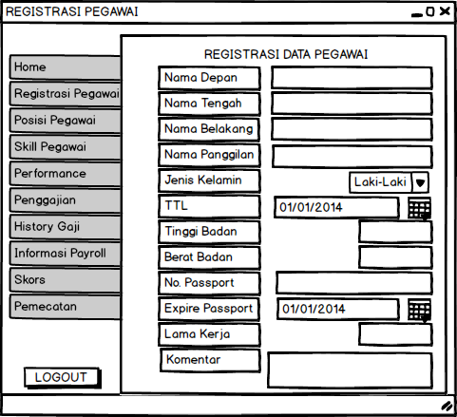

Gambar 4 Halaman Registrasi

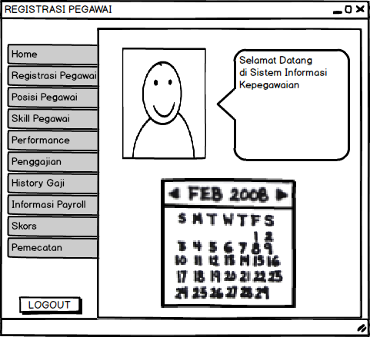

Gambar 5 Halaman Pengguna

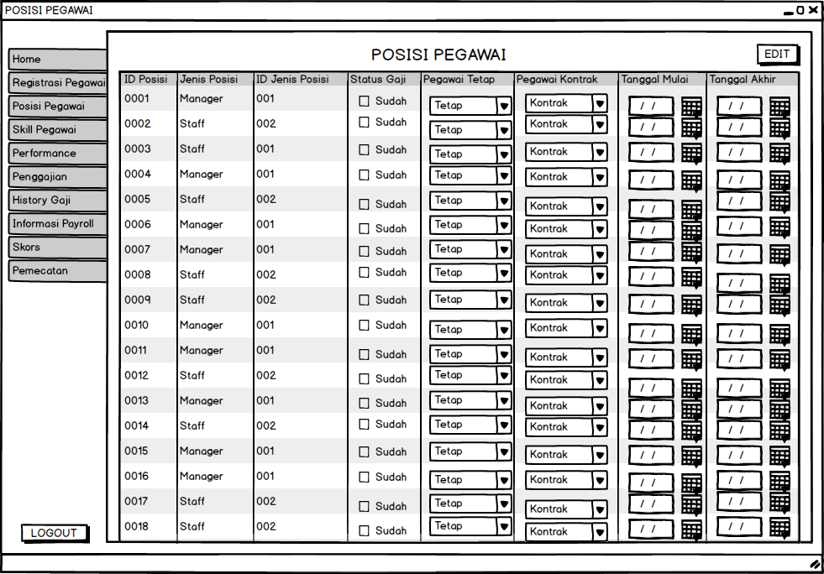

Gambar 6 Posisi Pegawai

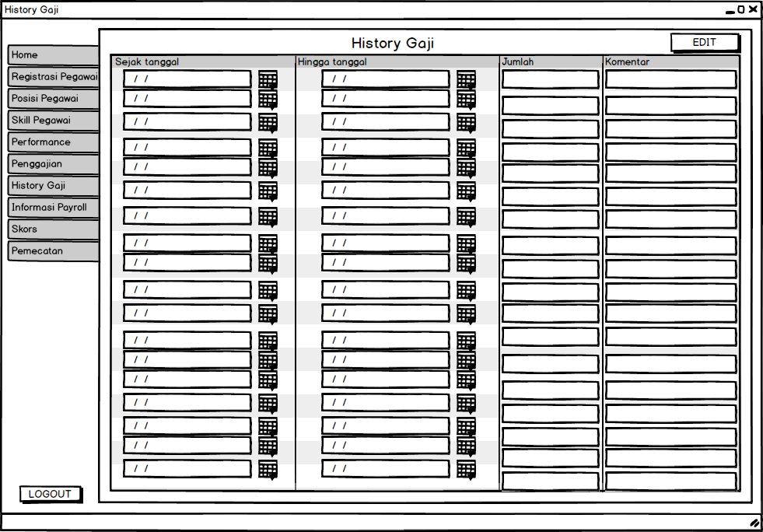

Gambar 7 History Gaji



Gambar 8 Halaman Posisi Pegawai

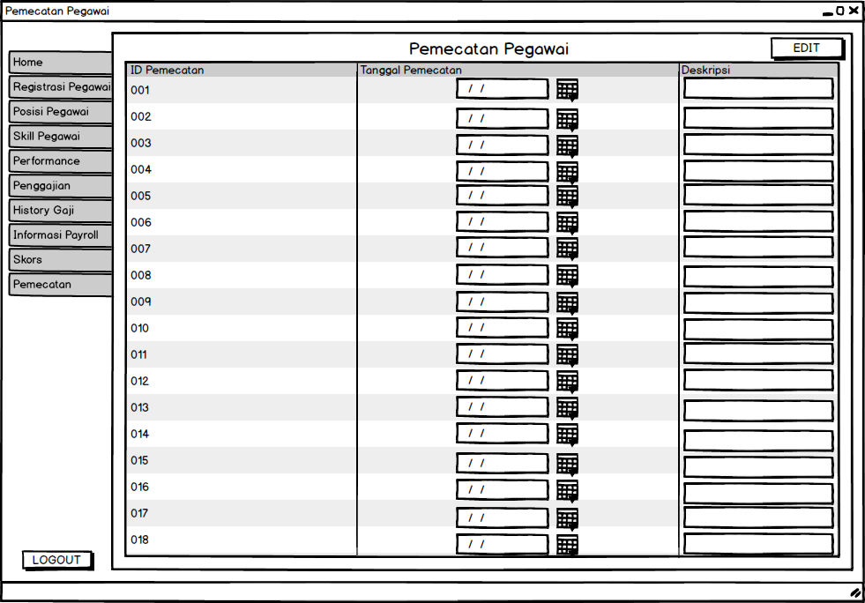

Gambar 9 Halaman Pemecatan Pegawai

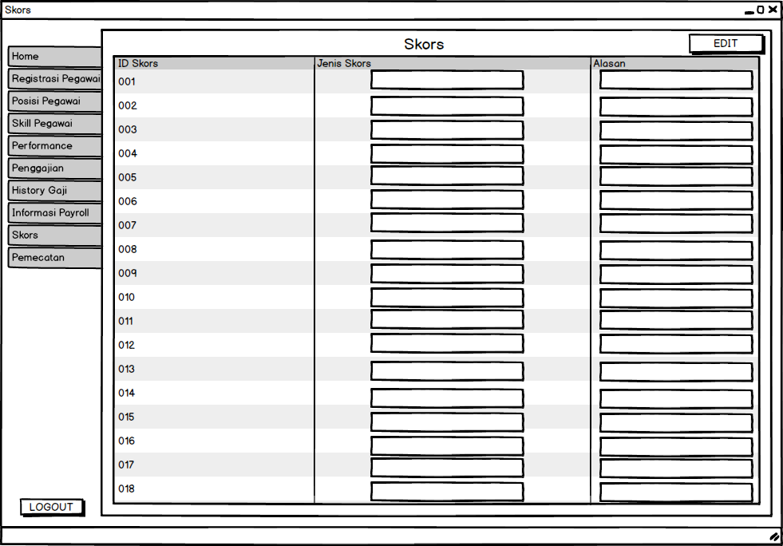

Gambar 10 Halaman Skors

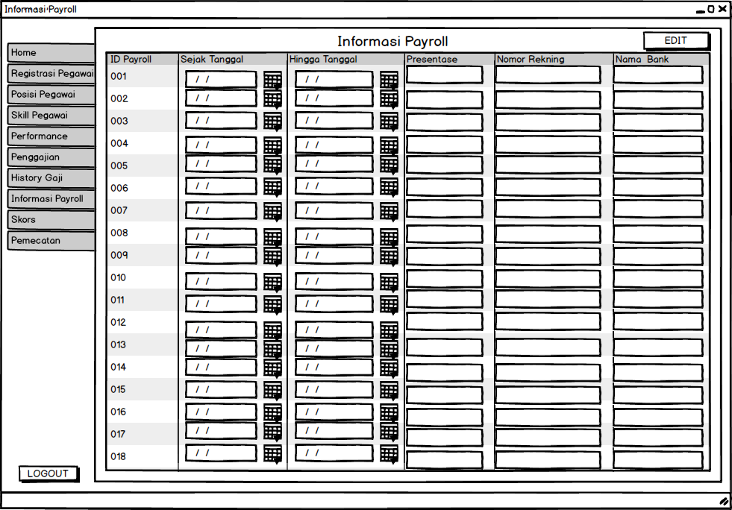

Gambar 11 Halaman Informasi *Payroll*

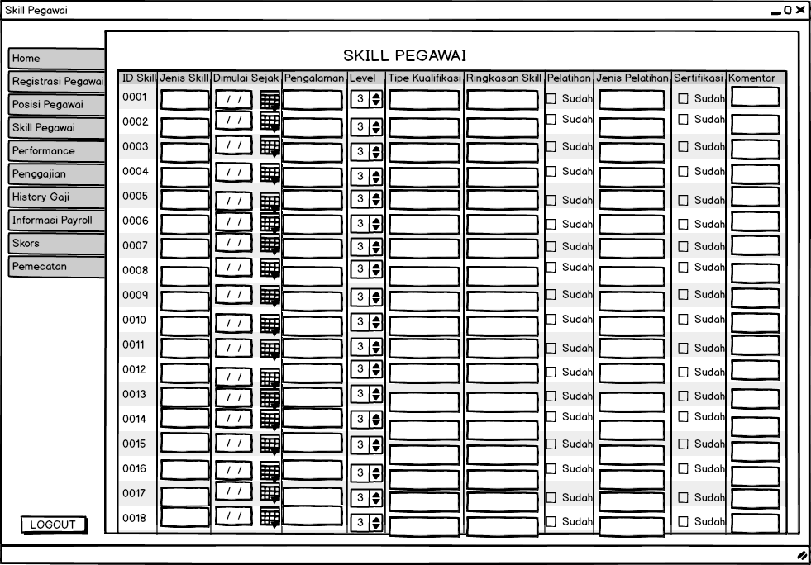

Gambar 12 Halaman Skill Pegawai

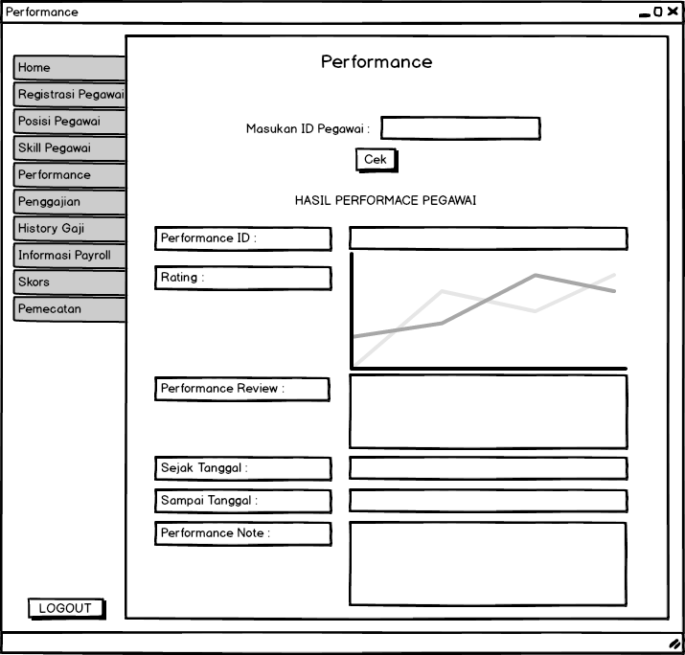

Gambar 13 Halaman Kinerja Pegawai

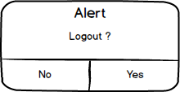

Gambar 13 Halaman *Logout*

## Use-Case Diagram, Flowchart, DFD

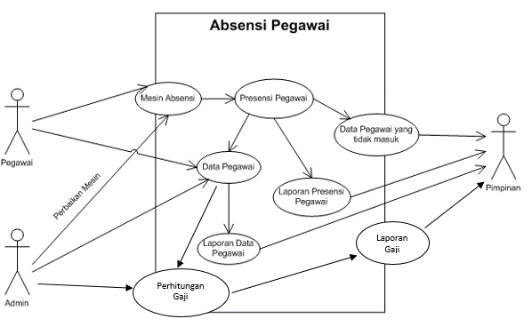

Gambar 14 Use-Case Diagram

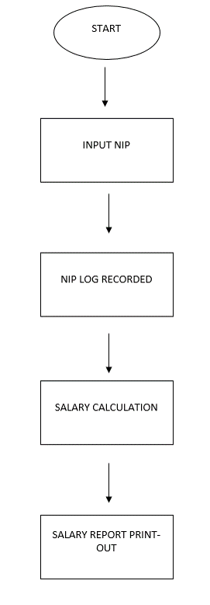

Gambar 15 Flowchart

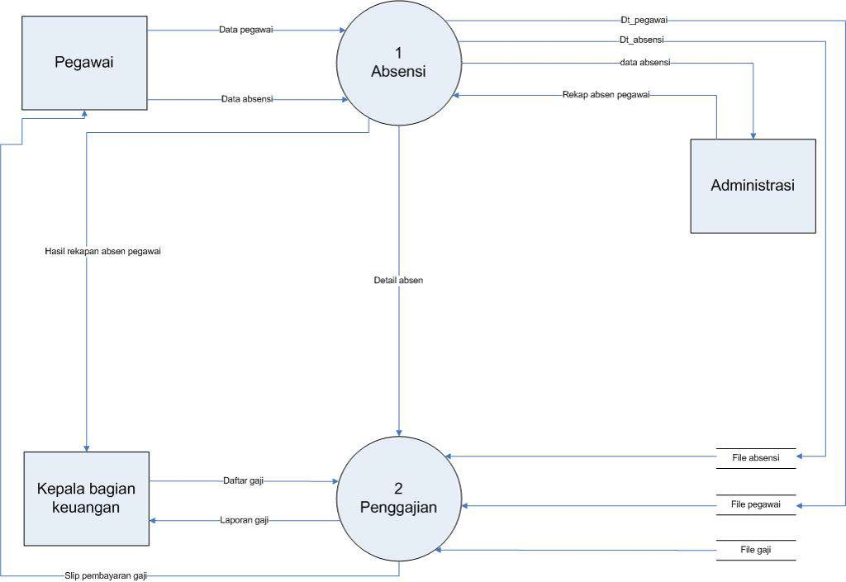

Gambar 16 DFD level 0

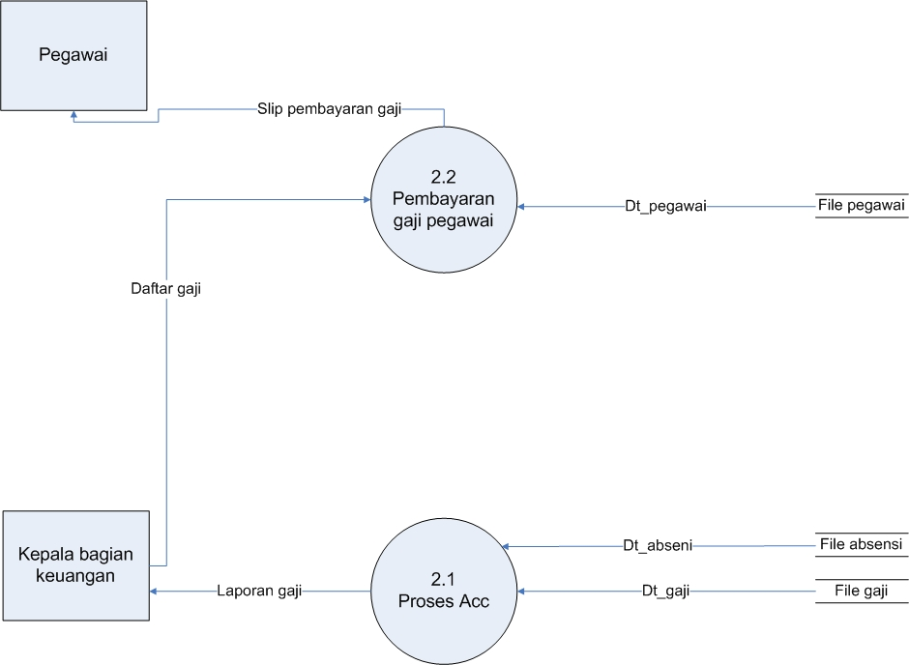

Gambar 17 DFD level 1

## Rancangan Antarmuka Pemakai

Implementasi merupakan kegiatan penerapan program yang telah dibuat meliputi cara menggunakan program tersebut. Program yang telah dibuat dalam pengaksesannya dibagi menjadi beberapa bagian, yaitu :

1. **Admin**

Halaman Tambah Admin

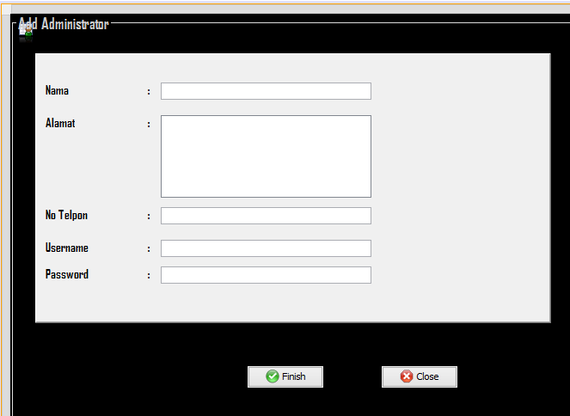

Gambar 18 Tambah Admin

Admin dapat menambahkan pengguna lain untuk menjadi admin dan memiliki hak akses untuk mengakses seluruh data dalam program.

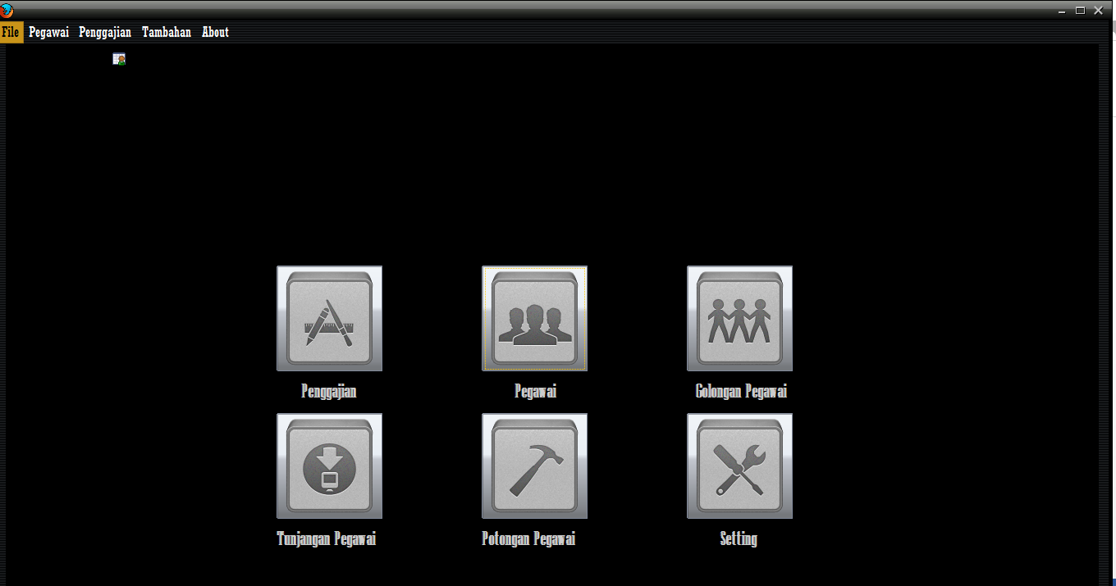

Gambar 19 Halaman Awal Aplikasi

Bila ada pegawai yang belum terdaftar, maka pegawai tersebut harus mengisi data di halaman Add Pegawai.

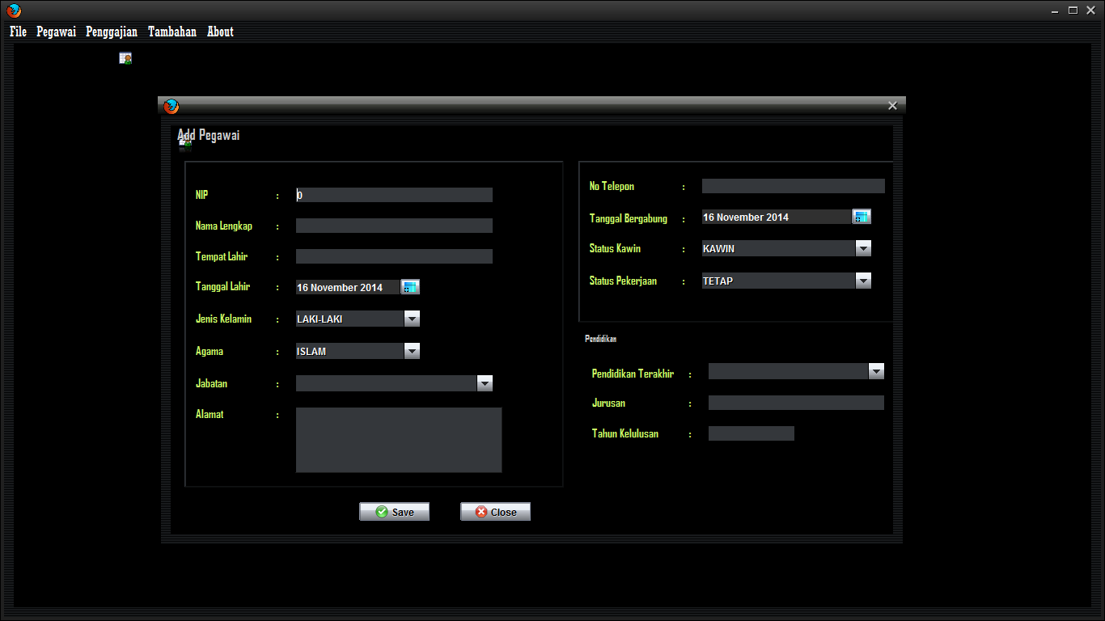

Gambar 19 Proses Pendataan Pegawai

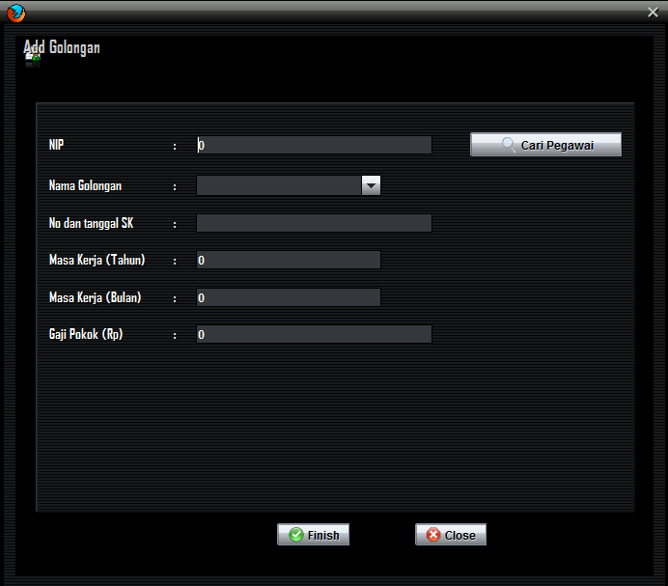

Gambar 20 Penambahan Golongan Pegawai

Selain itu, jika perusahaan ingin menambah atau mengedit golongan pegawai dapat dilakukan di menu Add Golongan

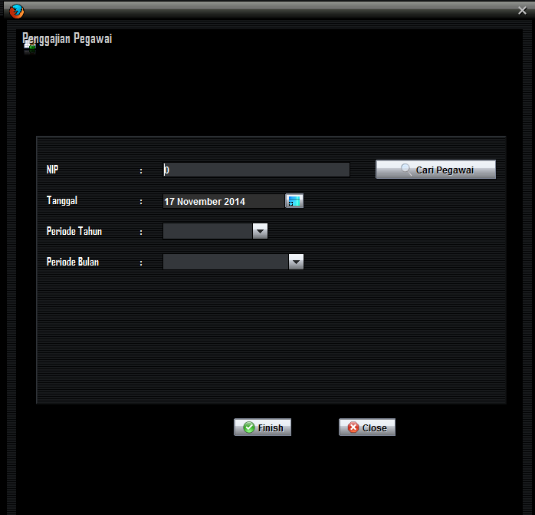

Gambar 21 Halaman Penggajian

Untuk halaman penggajian, admin dapat mendata setiap penggajian yang dilakukan sesuai periodenya.

Jika admin ingin menambahkan tunjangan kepada pegawai, dapat dilakukan di menu tunjangan

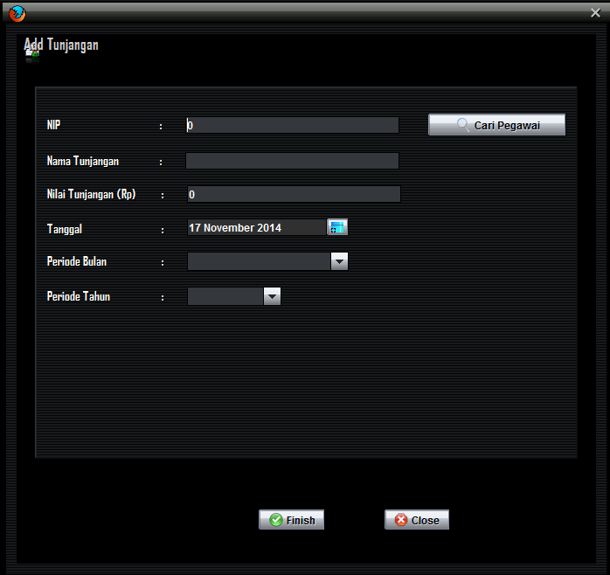

Gambar 22 Halaman Tunjangan

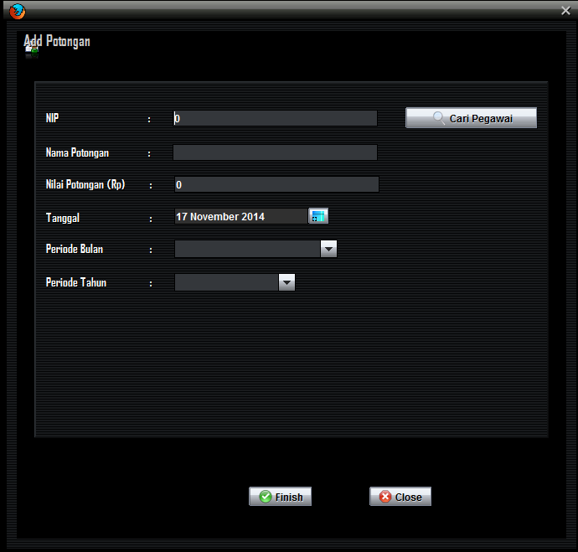  
Gambar 23 Halaman Potongan gaji

Jika pegawai melakukan kesalahan, perusahaan dapat memberikan potongan gaji kepada pegawai yang bersangkutan melalui halaman Add Potongan.

Semua data yang telah dimasukkan dapat dilihat lagi di halaman daftar penggajian

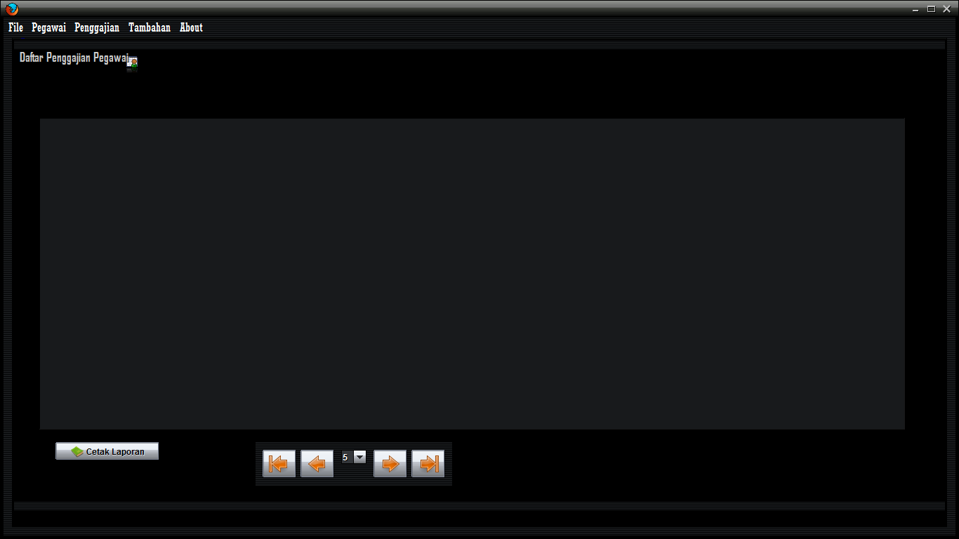

Gambar 24 Daftar Penggajian Pegawai

# BAB IV

# PENUTUP

* 1. Kesimpulan

Aplikasi ini dibuat dengan menggunakan bahasa pemrograman Java. Aplikasi ini berguna sebagai sistem penggajian dan absen bagi pegawai perusahaan. Hak akses terbesar dimiliki oleh admin perusahaan dalam mengisi data penggajian.

* 1. Saran

Saran untuk pembuatan aplikasi ini adalah sebaiknya pembuatan aplikasi dilakukan secara bertahap dan tersusun sehingga memudahkan pembuatan aplikasi. Aplikasi ini juga masih sangat membutuhkan perbaikan di beberapa bagian agar dapat berjalan dengan baik.